BOSNA I HERCEGOVINA
FEDERACIJA BOSNE I HERCEGOVINE
UNSKO-SANSKI KANTON
JP „UNSKO SANSKE NOVINE“ d.o.o.

Broj: 10-S-120-7/22
Dana: 07.04.2022.godine

Na osnovu člana 17. Zakona o javnim nabavkama („Sl.glasnik BiH“ broj: 39/14), člana 49.Statuta JP Unsko sanske novine d.o.o.i Pravilnika o Javnim nabavkama JP Unsko sanske novine d.o.o. broj: 1-S-R-731-7/13 a u skladu sa sredstvima planiranim Finanacijskim Planom za 2022.godinu Direktor donosi:

P L A N J A V N I H N A B A V K I
JP Unsko sanske novine d.o.o. za 2022 godinu

Član 1.

Donosi se Plan nabavki JP Unsko sanske novine d.o.o. za 2022.godinu.
Plan iz stava 1. Člana obuhvata nabavku roba i usluga te sadrži podatke o predmetu nabavke, jedinstvenom rječniku nabavke, procijenjenoj vrijednosti nabavke, vrsti postupka javne nabavke, okvirnim terminima za pokretanje postupka nabavke i zaključenja ugovora i izvoru finansiranja.

Član 2.

Plan nabavki je sačinjen u skladu sa Finansijskim planom JP Unsko sanske novine d.o.o. za 2022. godinu.
U toku budžetske godine mogu se izvršiti izmjene i dopune Plana nabavki.

Član 3.

Za 2022. godinu utvrđuje se slijedeći Plan nabavke roba i usluga:

REDNI  BROJ | PREDMET  NABAVKE | ŠIFRA  JRJN | PROCIJENJENA  VRIJEDNOST | VRSTA  POSTUPKA | OKVIRNI  DATUM  POKRETANJA  POSTUPKA | OKVIRNI  DATUM  ZAKLJUČENJA  UGOVORA | IZVOR  FINANSIRANJA | NAPOMENE
ROBE
1. | Nabavka goriva | 09134220-5 | 4.500,00 | Direktni  sporazum | U toku godine |  | Vlastita sredstva
2. | Nabavka kancelarijskog materijala | 30190000-7 | 1.000,00 | Direktni  sporazum | U toku godine |  | Vlastita sredstva
 | UKUPNO ROBE |  | 5.500,00
 | USLUGE
1. | Usluge štampe novina | 79810000-5 | 30.000,00 | Konkurentski zahtjev | U toku godine |  | Vlastita sredstva
2. | Troškovi overdrafta | 66113000-5 | 1.000,00 | Direktni sporazum | August |  | Vlastita sredstva
 | UKUPNO USLUGE |  | 31.000,00
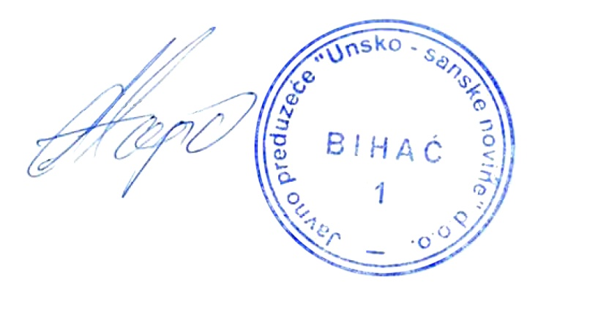
Ovaj Plan nabavki stupa na snagu danom donošenja a objavit će se na internet stranici JP “Unsko- sanskih novina” d.o.o. (www.usnkrajina.com.ba)
Broj: 10-S-120-7/22
Datum:07.04.2022.godine Rukovodilac Ugovornog organa

